|  |  |
| --- | --- |
| **Российский университет транспорта (МИИТ)**  **Институт транспортной техники и систем управления**  **Кафедра «Управление и защита информации»** | |
| **Отчёт**  **по практической работе**  **по теме «Сайт-визитка»**  **по дисциплине «Web-программирование»**  **Вариант 7** | |
|  | Выполнили:  Студенты группы ТКИ-541  Комаричев Г.Ю.  Чекан Ф.С. |
|  | Проверил:  Доцент кафедры УиЗИ к.т.н. доцент.  Сафронов А. И. |
| Москва 2024 | |

1. Задание
   1. Цель работы

Приобретение практических навыков разработки сайта-визитки

* 1. Формулировка задачи

1. Разработать сайт-визитку в соответствии с макетом, предложенным в задании.
2. Сконструировать под основным содержимым по нажатии на экранную кнопку («Button»), размещённой на web-странице, весь, аналогичный сайт-визитку, разработанный в Задании 2.1. Один-в-один, с начала и до конца только средствами сценария и применения метода (parent.appendChild). Кнопку разместить в произвольно выбранном фрагменте оригинального сайта-визитки и по завершении клонирования сделать её неактивной (disabled="true").
3. Исходный КОд
   1. Разметка

Содержимое файла index.html (разметка)

<!DOCTYPE html>

<html>

<head>

<meta charset="UTF-8">

<meta http-equiv="X-UA-Compatible" content="IE=edge">

<meta name="viewport" content="width=device-width, initial-scale=1.0">

<title>Document</title>

<link rel="stylesheet" href="css/style.css">

</head>

<body>

<header class="header">

<img src="img/logo.png" alt="Логотип" class="header-logo">

</header>

<nav class="nav">

<a href="#tours" class="nav-link">Экскурсия</a>

<a href="#find-title" class="nav-link">Поиск аудитории</a>

</nav>

<section class="tours">

<h2 class="tours-title">Виртуальные туры</h2>

<div class="tours-main">

<img src="img/tour2.jpg" alt="Панорама" class="tours-main__img">

<h3 class="tours-main__title">Приемная комиссия</h3>

<div class="tours-main__subtitle">РУТ (МИИТ)</div>

</div>

</section>

<section class="find">

<form action="/office" method="POST">

<h2 class="find-title">Поиск аудитории</h2>

<div class="find-wrap">

<input placeholder="Введите номер аудитории" type="text" id="office_id" class="find-input" name="office_id">

<label for="office_id">Office ID:</label>

<button class="find-button">Найти</button>

</div>

<div class="find-container">

</div>

</section>

<button id="clone-button" class="clone-button">Клон</button>

<div id="cloned-content"></div>

<script src="js/src.js"></script>

</body>

</html>

Содержимое файла style.css (стили)

body {

box-sizing: border-box;

font-family: Arial;

}

a {

cursor: pointer;

text-decoration: none;

}

a, input {

outline: 0;

}

img {

max-width: 100%;

}

.header {

display: flex;

justify-content: center;

align-items: center;

}

.nav {

display: flex;

justify-content: space-around;

align-items: center;

height: 100px;

background-color: #2946a0;

margin-bottom: 100px;

}

.nav-link {

color: #fff;

}

.tours {

border-radius: 16px;

background-color: #2946a0;

padding: 20px 0 50px 0;

color: #fff;

}

.tours-title {

display: block;

text-align: center;

}

.tours-main {

display: flex;

flex-direction: column;

justify-content: center;

align-items: center;

margin: 0 auto;

width: 50%;

}

.tours-main__img {

display: block;

border-radius: 16px;

}

.find {

background-color: #2946a0;

text-align: center;

color: #fff;

border-radius: 16px;

height: 780px;

}

.find-wrap {

display: flex;

justify-content: center;

margin: 0 auto;

width: 20%;

background-color: #f4f9fc;

padding: 10px;

margin-bottom: 50px;

}

.find-input {

border: 0.5px solid #2946a0;

width: 70%;

height: 40px;

}

.find-button {

border: 0.5px solid #2946a0;

background-color: #2946a0;

color: #fff;

height: 44px;

width: 70px;

}

.find-container {

display:none;

}

.clone-button {

display: block;

border: 0.5px solid #f4f9fc;

background-color: #2946a0;

color: #fff;

margin: 0 auto;

height: 44px;

width: 70px;

}

button:disabled {

opacity: 0.5;

}

* 1. Сценарий JS

Содержимое файла src.js

window.addEventListener('load', function() {

var form = document.querySelector('form');

var container = document.querySelector('.find-container');

form.addEventListener('submit', function(e) {

e.preventDefault();

var officeId = document.getElementById('office_id').value;

container.innerHTML = '<img src="img/office' + officeId + '.jpg">';

container.style.display = 'block';

});

});

document.querySelector('#clone-button').addEventListener('click', function() {

const bodyContent = document.body.cloneNode(true);

document.querySelector('#cloned-content').appendChild(bodyContent);

bodyContent.querySelector('#clone-button').remove();;

this.disabled = true;

});

* 1. Схема алгоритма сценария JS

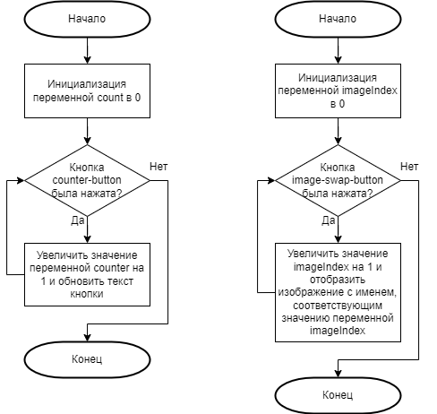

* 1. Результат исполнения сценария JS и частей сценария JS в браузере

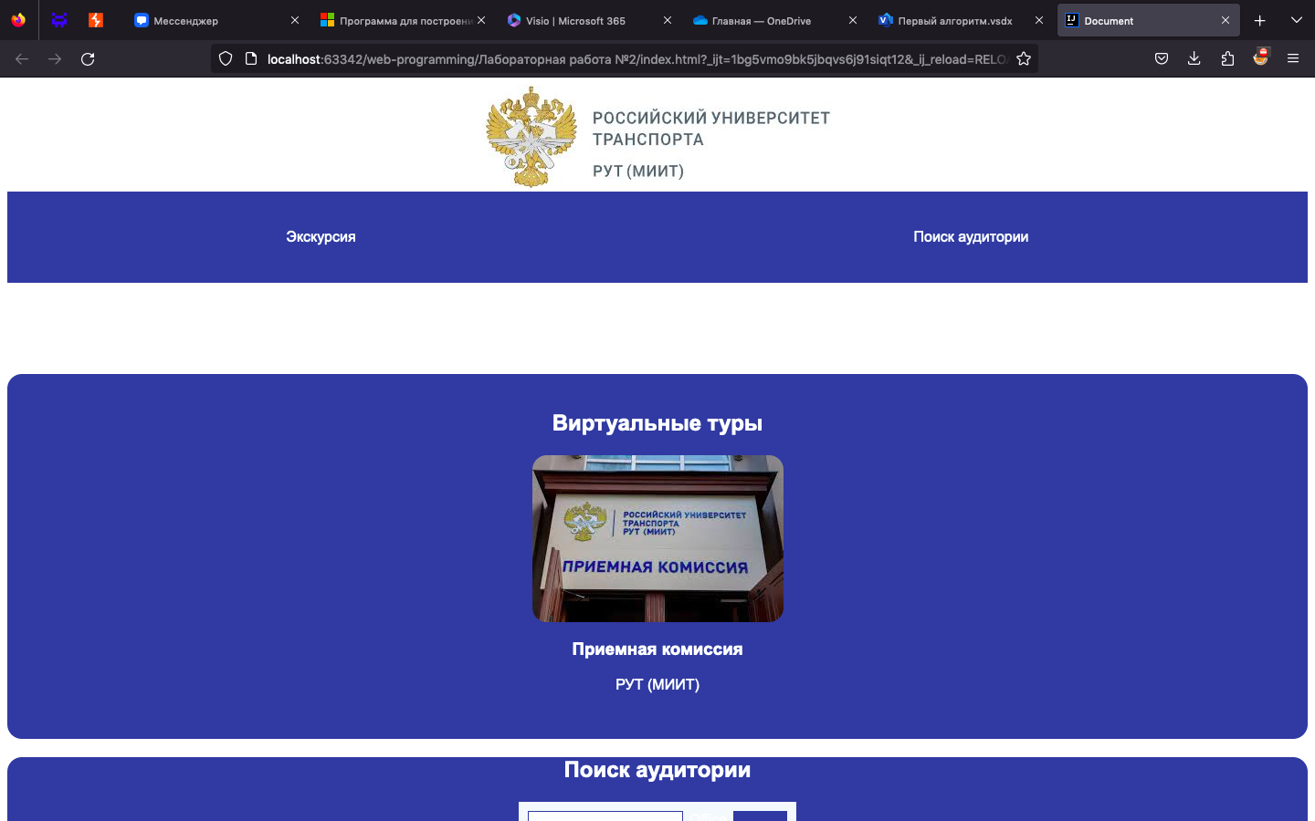

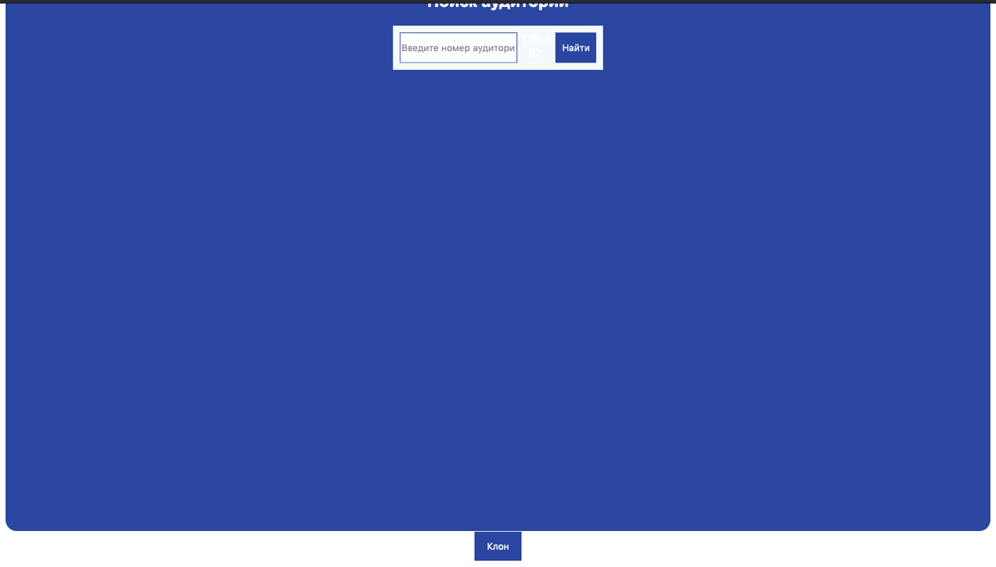

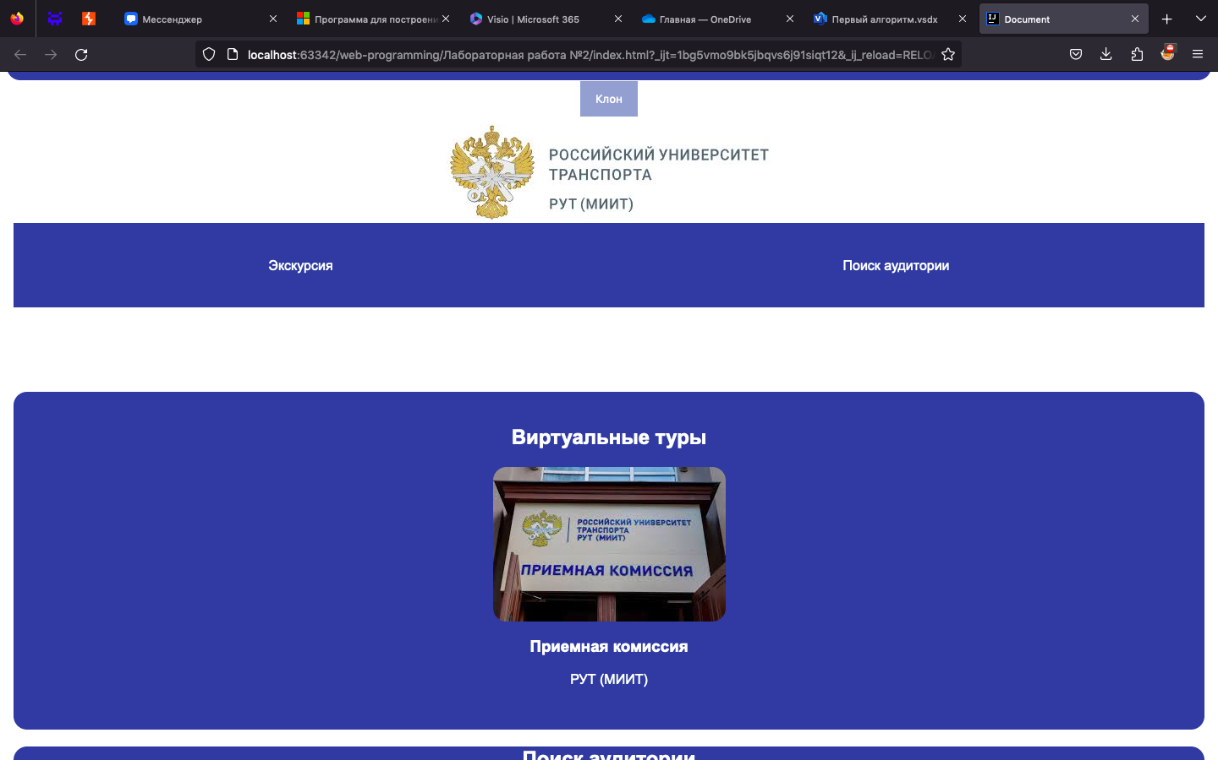

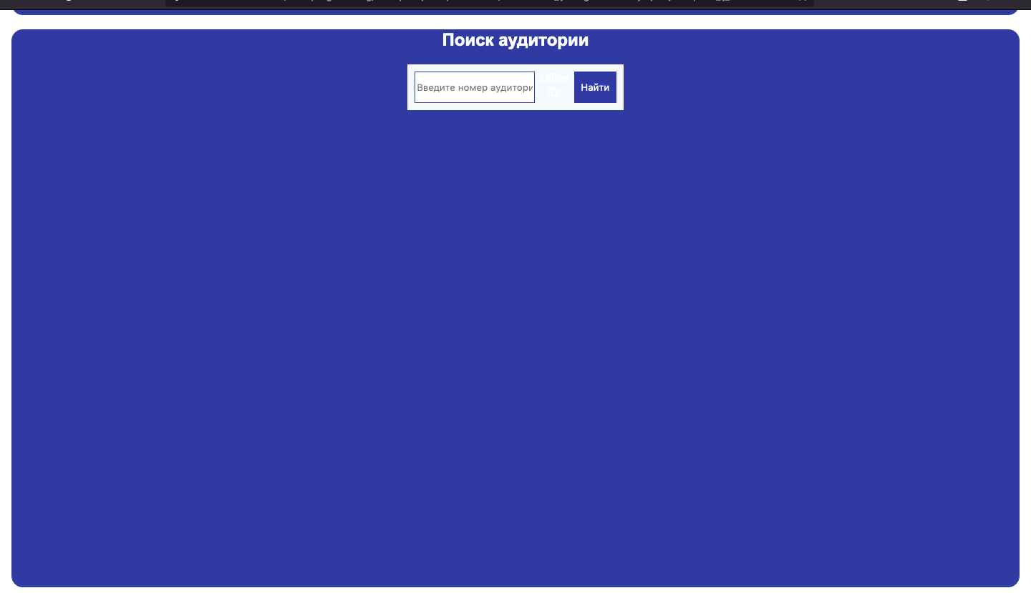

* 1. Сеть Петри

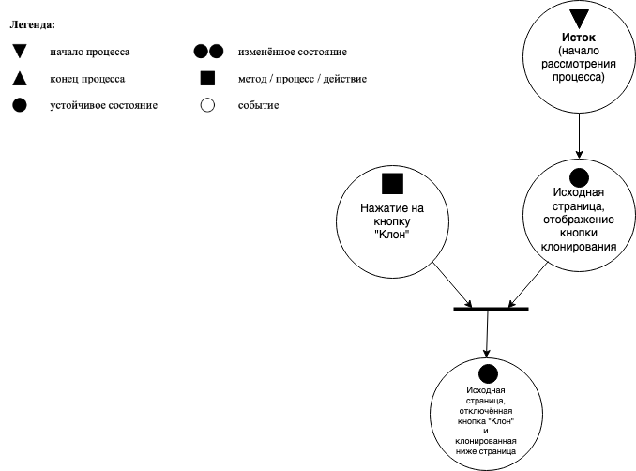

Рисунок 1 – сеть Петри для сценария клонирования страницы

1. Вывод

В результате проведенной работы было выполнено синтезирование сайта-визитки, разработанного посредством «чистого» JavaScript в соответствии с указаниями, перечисленными в пункте «Формулировка задачи».